3月13日（周四）下午初中物理教研活动在新北区吕墅中学举行

时间：3月13日（周四）下午1：45
地点：常州市新北区吕墅中学（公交车41路至吕墅下，往南约300米至新百汇超市再往东30米）
内容：
1：45～2：30 《能源与可持续性发展》 孙丽静
2：30～3：15 《夯实草根化教研内涵 提升常态性教学效益》 岳俊杰
3：15～3：30 与会教师与学校物理教研组、学校管理层互动交流
参与：常州市初中物理教师（直属、钟楼、天宁、新区、戚区，每校3人左右——教研组长、年级备课组长以及青年骨干教师）
地图：
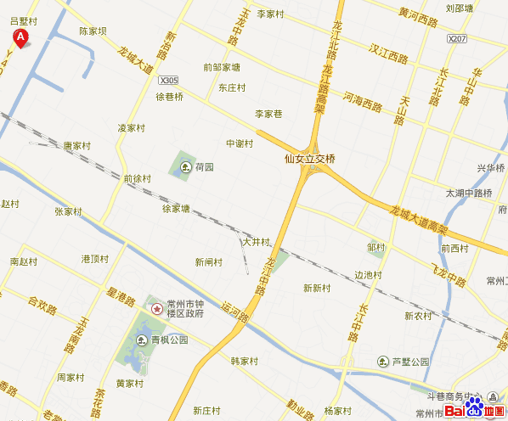
常州市教育科学研究院
2014年3月7日

